# 本サンプルで作成するノード

|  |  |  |
| --- | --- | --- |
| パッケージ名 | ノード名 | 説明 |
| ros1_test | ros1_listener | “chatter”トピックを受信すると、ターミナルにログ出力する |
| ros1_talker | “chatter”トピックを定周期で送信する |

# ros1_testパッケージの生成

ROS講座02 インストール（https://qiita.com/srs/items/e0e0a9dc3f94c2d3348e）を参考にパッケージを作成する。

|  |
| --- |
| $ mkdir -p ~/catkin_ws/src  $ cd ~/catkin_ws/src  $ catkin_create_pkg ros1_test roscpp rospy std_msgs tf |

下記のようなフォルダ＆ファイルが生成される。

|  |
| --- |
| [catkin_ws]  +- [src] : 全てのパッケージのソースを配置するフォルダ  +- [ros1_test] : パッケージのフォルダ  +- [include] : ヘッダファイルをココに置いても良い  | +- [ros1_test]  |  +- [src] : パッケージのソースを配置するフォルダ  |  +- CMakeLists.txt : ビルド定義  +- package.xml : パッケージ定義 |

# ソースファイルの配置例

|  |
| --- |
| [ROS1_test]  +- [build] : ビルド時に生成されるフォルダ  +- [devel] : ビルド時に生成されるフォルダ  +- [log] : ビルド時に生成されるフォルダ  |  +- [src] : 全てのパッケージのソースを配置するフォルダ  | +- [ros1_test] : パッケージのフォルダ  | +- [launch]  | | +- pusub.launch : launchファイル  | |  | +- [include] : ヘッダファイルをココに置いても良い  | | +- [ros1_listener]  | | +- xxx.h : ヘッダファイルの例  | |  | +- [src]  | | +- [ros1_listener] : ノードのソース(1)  | | | +- main.cpp  | | |  | | +- [ros1_talker] : ノードのソース(2)  | | +- main.cpp  | |  | +- CMakeLists.txt : ビルド定義  | +- package.xml : パッケージ定義  |  +- make.sh : ビルド用シェルスクリプト  +- run.sh : 実行用シェルスクリプト |

# CMakeLists.txtの追記個所の例

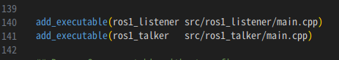

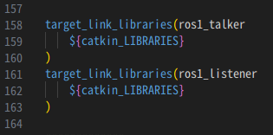

# package.xmlの注目ポイント

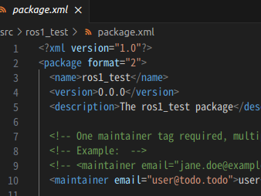

パッケージ名の定義

# launchファイルの記載例

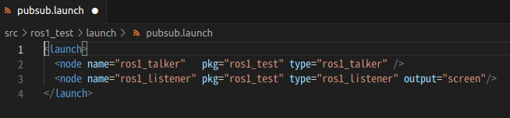

# ビルドコマンド例（make.sh）

|  |
| --- |
| catkin build |

# 実行コマンド例（run.sh）

|  |
| --- |
| roslaunch ros1_test pubsub.launch |